Beleidsregel gewenste locatie kabels en leidingen Breda 2025
Bekendmaking
Burgemeester en wethouders van Breda maken bekend dat zij op 23 september 2025 de Beleidsregel gewenste locatie kabels en leidingen Breda 2025 hebben vastgesteld.

Inwerkingtreding
De beleidsregel wordt van kracht met ingang van de eerste dag na deze bekendmaking.

Rechtsmiddelen
Tegen het besluit tot vaststelling van de beleidsregel is geen bezwaar of beroep mogelijk.

Besluit van burgemeester en wethouders en de burgemeester van Breda tot vaststelling van de Beleidsregel gewenste locatie kabels en leidingen Breda 2025

Burgemeester en wethouders van Breda;

Gelet op artikel 8 van de Energie-, water- en telecommunicatieverordening Breda 2009;

Besluiten de volgende beleidsregel vast te stellen:

Beleidsregel gewenste locatie kabels en leidingen Breda 2025

Bij het beoordelen van aanvragen om vergunning op grond van artikel 8 van de Energie-, water- en telecommunicatieverordening Breda 2009 zal rekening worden gehouden met het streven om kabels en leidingen zoveel mogelijk te leggen op de posities in het straatprofiel die op de bij dit besluit behorende tekening staan aangegeven.
Basisregel; volgens Synfra -profiel
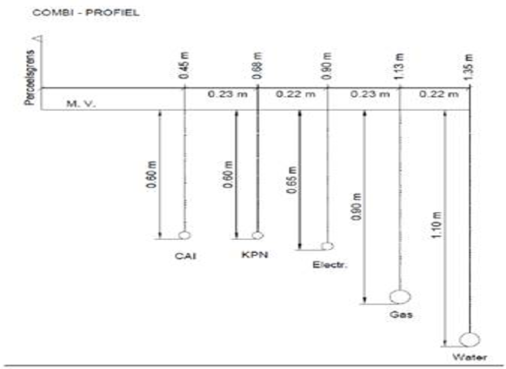

Nadere specificatie-regel
- Gewenste ligging/ indeling wegdwarsprofiel
  - Hoofdontsluitingsweg
  - Buurtontsluitingsweg incl bomen
  - Buurtontsluitingsweg excl. Bomen
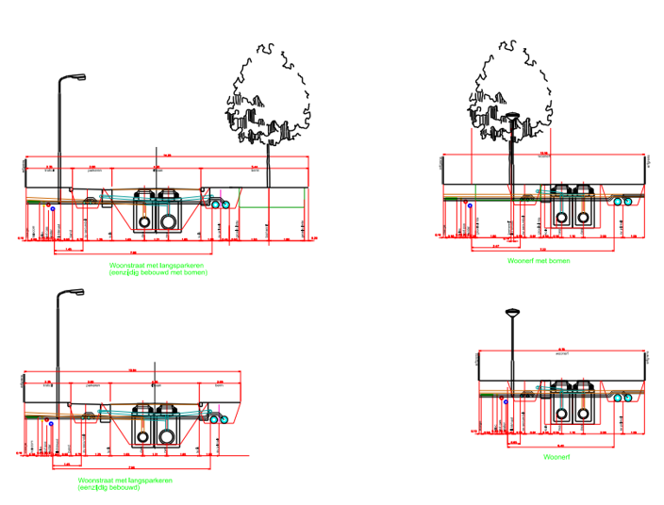
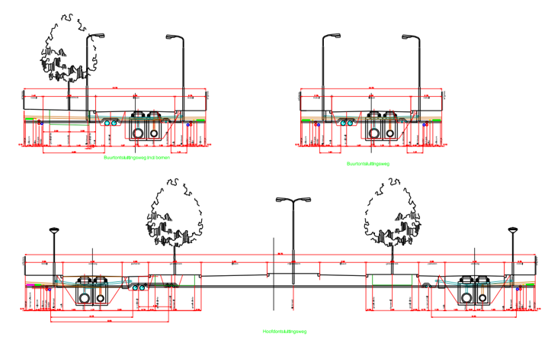

- Gewenste ligging/ indeling wegdwarsprofiel
  - Woonstraat langsparkeren met bomen
  - Woonstraat langsparkeren zonder bomen
  - Woonstraat haaksparkeren
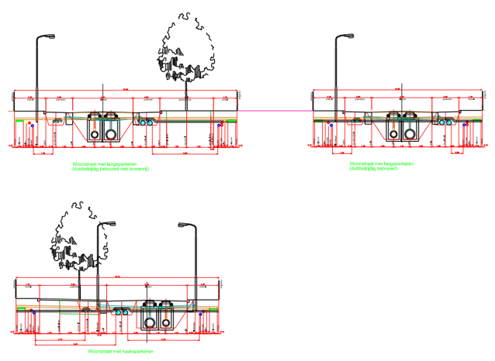

- Gewenste ligging/ indeling wegdwarsprofiel
  - Woonstraat langsparkeren eenzijdig bebouwd met bomen
  - Woonerf met bomen
  - Woonstraat langsparkeren eenzijdig bebouwd zonder bomen
  - Woonerf zonder bomen
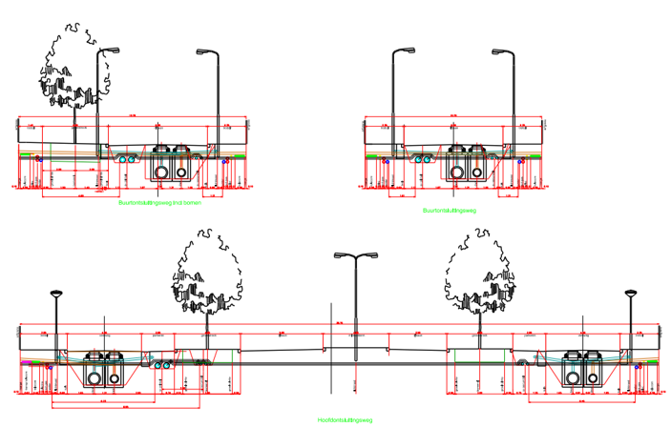
Deze beleidsregel treedt in werking op de dag na bekendmaking.
Deze beleidsregel wordt aangehaald als: Beleidsregel gewenste locatie kabels en leidingen Breda 2025.
Aldus vastgesteld op 23 september 2025

, burgemeester.

, gemeentesecretaris.

